ANEXO 2. FORMATO DOCUMENTO TÉCNICO DE SOPORTE

- IDENTIFICACIÓN

LOCALIDAD | LOS MARTIRES
NOMBRE DEL PROYECTO | Mejores parques para todos
CÓDIGO DEL PROYECTO | 1503
COMPONENTES | Intervención de parques

- CLASIFICACIÓN

PLAN DE DESARROLLO LOCAL | LOS MÁRTIRES MEJOR PARA TODOS
PILAR/EJE | DEMOCRACIA URBANA
PROGRAMA | ESPACIO PÚBLICO, DERECHO DE TODOS
META(S) PLAN DE DESARROLLO | Intervenir 16 parques vecinales y/o de bolsillo.
AÑO DE VIGENCIA | 2017,2018,2019,2020

- PROBLEMA O NECESIDAD

PROBLEMA O NECESIDAD
Responda aquí las siguientes preguntas: ¿Cuál es el problema que se pretende solucionar?, ¿Por qué se va a hacer el proyecto?

Escriba aquí el problema:

Antecedentes.

En lo referente a parques, según la base de datos del Instituto de Recreación y Deporte IDRD de 2011, en la Localidad de Los Mártires se localizan 48 parques que suman 173.152,90 M², lo que equivale a 1,78 m² por habitante, tomando el total de la población de Los Mártires la cual aproximadamente corresponde 97.283 habitantes, pudiéndose afirmar que este indicador está por debajo del promedio de la ciudad, que registra 4,4 m²/hab.

Las cifras con las que cuenta el IDRD establecen que contamos con dos (2) parques zonales, uno (1) metropolitano, veintiséis (26) parques vecinales y diecinueve (19) de bolsillo, estableciendo que en cuanto a aquellos parques de competencia local (vecinales y de bolsillo) estos equivalen al 91.3% de los parques de la localidad, como se muestra en el siguiente cuadro:

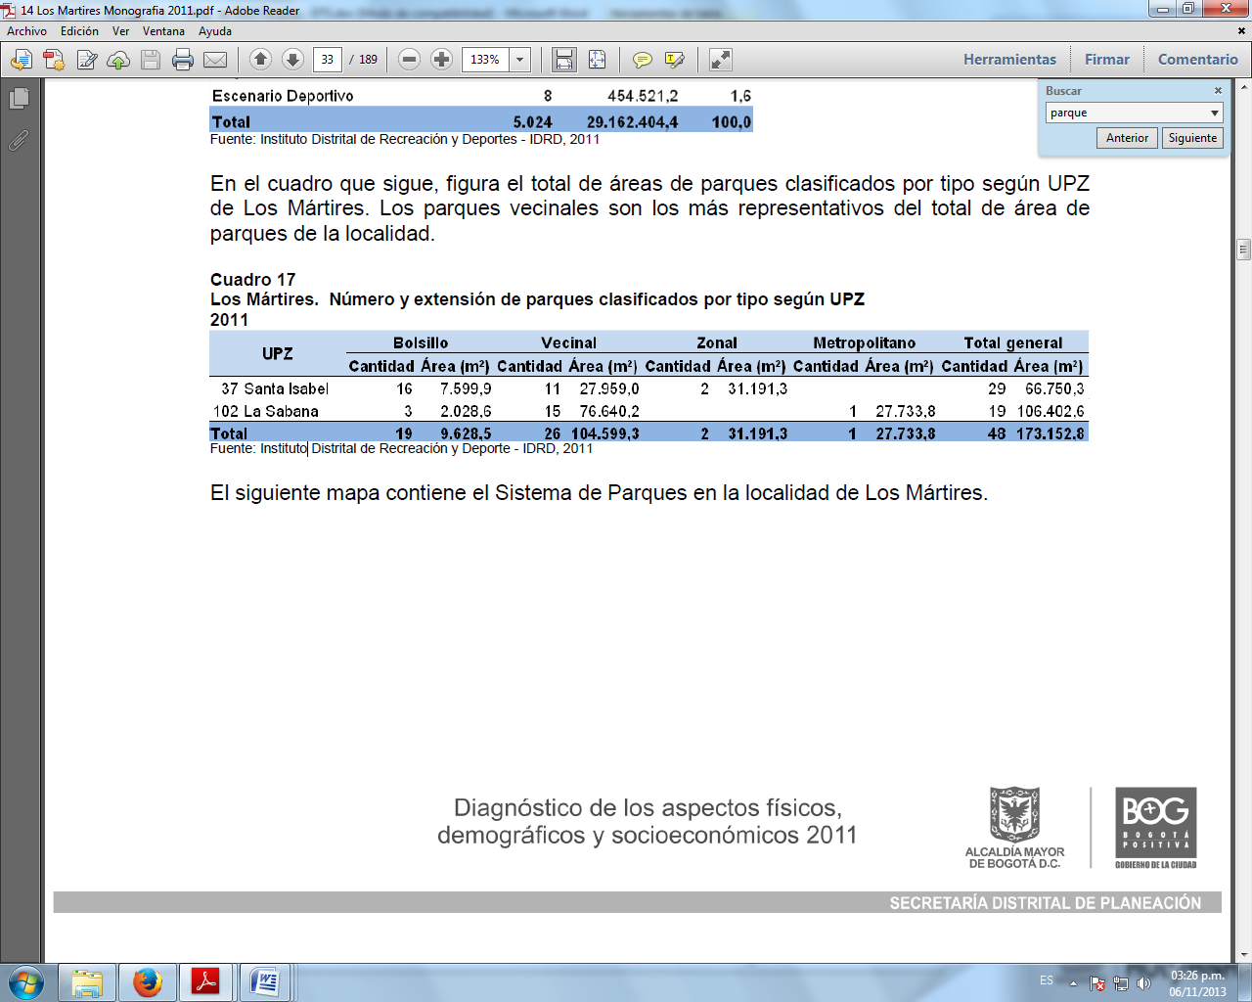

Por otra parte, se puede también afirmar que la cantidad de zonas verdes presentes en la localidad no es suficiente para la práctica deportiva adecuada y disfrute colectivo por parte de la población en general, existiendo un déficit que si bien es cierto se reduciría con el incremento del área per cápita, en las actuales condiciones de consolidación de la Localidad no es posible, siendo entonces necesario adoptar estrategias que de acuerdo con el Plan de Desarrollo Local 2017-2020, propenden por la recuperación de los zonas existentes, como escenarios democráticos y sostenibles, para el desarrollo de potencialidades de los residentes de los diferentes barrios, indicando que se promoverán acciones de apropiación de los mismos por parte de la ciudadanía para su uso, goce y disfrute con el fin de generar espacios más seguros para disfrutar de la recreación, cultura e integración familiar.

Situación actual

Según el establecimiento de la situación actual en materia de Infraestructura de zonas verdes locales se puede afirmar que de los 19 parques de bolsillo y de los 26 parques vecinales, más del 50% presentan condiciones que ameritan acciones para su mantenimiento y/o adecuación, situación que se presenta dada las bajas inversiones anuales históricas que se registran, lo cual se constituye en el problema a resolver, toda vez que esta condición no es compatible con los fines del estado en cuanto al deber de brindar a la ciudadanía espacios recreo deportivos para su bienestar en especial a la población vulnerable y por el contrario favorecer condiciones de inseguridad.

Por lo tanto y acorde al Plan de Desarrollo Local 2017-2010, desde el Fondo de Desarrollo Local de los Mártires se ejecutaran proyectos de infraestructura y mantenimiento, con la cooperación y fortalecimiento institucional, dando prelación a los procesos eficientes y efectivos de inversión, generando herramientas de control que permitan una mayor participación de la comunidad sobre los proyectos a ejecutar.

- DIAGNÓSTICO POR LÍNEA DE BASE

LÍNEA DE BASE

Describa las características sociales, económicas y/o urbanísticas del sector poblacional o espacio al que está dirigido el proyecto, es decir, el universo. Esta información constituye la línea de base para la formulación del proyecto y el posterior seguimiento de su ejecución.

- Descripción del Universo

El proyecto beneficiara a la población de los barrios en los cuales se desarrollarán las obras de mantenimiento y recuperación de parques. En general se trata de población residente en las zonas de influencia y también de la población flotante que hace uso de estos espacios recreo deportivos, en general población adulta, jóvenes, niños, tercera edad.

- Cuantificación del universo

En 1993 Los Mártires ocupaba el último lugar en cuanto a tasa de crecimiento de la población, por lo cual se le clasificó junto a otras ocho localidades como Localidad de crecimiento estacionario, lo cual significa que ya no tiene capacidad de seguir creciendo e implica una población constante hasta el año 2016.

De acuerdo con el Análisis consolidado de la Cámara de Comercio de Bogotá para Los Mártires el dato de población actualizado se tiene en 97.283 habitantes.

- Localización del universo

El área de la localidad de Los Mártires, ubicada en la zona céntrica de la ciudad, limita, al norte, con la localidad de Teusaquillo; al sur, con la localidad de Antonio Nariño; al oriente, con la localidad de Santa Fe, y al occidente, con la localidad de Puente Aranda. Los Mártires tiene una Extensión total de 654,58 hectáreas (ha), de las cuales 8,83 corresponden a suelo protegido. Esta localidad no tiene suelo de expansión ni suelo rural.

La población beneficiada se ubica en las UPZ´s de la SABANA y SANTA ISABEL.

- LÍNEA DE INVERSIÓN

LÍNEA(S) DE INVERSIÓN

Identifique las (s) línea(s) de inversión por sector, en la que se enmarca el proyecto.

Relacione la línea(s) de inversión local:

PARQUES

Escriba aquí el concepto al cual hace referencia la línea de inversión:

Mantenimiento y/o dotación de parques vecinales y/o de bolsillo.

- OBJETIVOS

OBJETIVOS

Defina el objetivo general y los específicos que espera cumplir con el proyecto.

Objetivo General
Disminuir los índices de zonas verdes y espacios recreo deportivos en mal estado, mediante acciones encaminadas a la intervención de estas zonas que comprenden obras de mantenimiento a la infraestructura construida y dotación de juegos y mobiliario urbano.

Objetivos Específicos
Realizar las intervenciones en la infraestructura existente de los parques vecinales y / o de bolsillo.

- METAS
Registre los resultados concretos, medibles, realizables y verificables que se esperan obtener con la ejecución del proyecto, representados en productos (bienes y servicios) finales o intermedios.

Metas de proyecto

PROCESO | MAGNITUD | UNIDAD DE MEDIDA | DESCRIPCIÓN
INTERVENIR | 16 | PARQUES | VECINALES Y / O DE BOLSILLO

- DESCRIPCIÓN DEL PROYECTO

DESCRIPCION DEL PROYECTO

Establezca las acciones a desarrollar para dar solución al problema, relacione los componentes y sus correspondientes actividades, especificando sus aportes en el cumplimiento de los objetivos.

COMPONENTES: Intervención de parques

Descripción General del Componente | Grupos de Actividades  (Las requeridas para generar los bienes y/o servicios del componente)
Intervenir 16 parques vecinales y/o de bolsillo. | - Priorización y asignación de recursos para la intervención de los parques de competencia Local.
Intervenir 16 parques vecinales y/o de bolsillo. | - Selección y priorización de los sectores seleccionados a partir de la metodología institucional que identifique y adopte la administración Local para el efecto.
Intervenir 16 parques vecinales y/o de bolsillo. | - Etapa preliminar de diagnóstico y evaluación del tipo de intervención a ejecutarse, en concordancia con los lineamientos dispuestos por la entidad rectora en el tema (IDRD) y lo establecido en el alcance determinado en la etapa de diagnóstico.
Intervenir 16 parques vecinales y/o de bolsillo. | - Ejecución de obras físicas, con los aportes del Fondo de Desarrollo Local de Los Mártires. Las obras en general consisten en las intervenciones generales para la construcción o mantenimiento o adecuación y dotación de parques de competencia Local.
Intervenir 16 parques vecinales y/o de bolsillo. | - Actividades del Plan de Gestión ambiental, de manejo de tráfico y seguridad social exigidos por normatividad vigente.
Intervenir 16 parques vecinales y/o de bolsillo. | 6. Terminación de las Obras.
Intervenir 16 parques vecinales y/o de bolsillo. | 7. Realización de la Interventoría Técnica, Administrativa, Financiera y Ambiental de las obras a ejecutar en todas sus fases (Diagnostico, Diseños y Obras Físicas).

DESCRIPCIÓN DE ACTIVIDADES COMPONENTE 1
VIGENCIA 2017-2020

- Priorización y asignación de recursos para la intervención de los parques de competencia Local.
De acuerdo con las competencias funcionales delegadas a las Alcaldías Locales y la consulta a los aplicativos de georreferenciación de las entidades a cargo del Inventario de las zonas verdes distritales (IDRD) y de las normas urbanísticas (SDP- DADEP), se identifican la pre-factibilidad de los sectores que aplique en función de los recursos apropiados en el proyecto

- Selección y priorización de los sectores seleccionados a partir de la metodología institucional que identifique y adopte la administración Local para el efecto.

Establecido el mecanismo institucional de selección de los sectores, se determina el listado correspondiente.

- Etapa preliminar de diagnóstico y evaluación del tipo de intervención a ejecutarse, en concordancia con los lineamientos dispuestos por la entidad rectora en el tema (IDRD) y lo establecido en el alcance determinado en la etapa de diagnóstico.

En la fase de diagnóstico se busca identificar mediante auscultación técnica el grado de deterioro que presentan cada uno de los sectores a intervenir, tomando como base las especificaciones técnicas IDRD para la realización de estas actividades y la definición de la alternativa de solución la cual deberá ser aprobada por la interventoría y el FONDO.

- Ejecución de obras físicas, con los aportes del Fondo de Desarrollo Local de Los Mártires. Las obras en general consisten en las intervenciones generales para la construcción o mantenimiento o adecuación y dotación de parques de competencia Local

La intervención física en el sitio implica la implementación del despliegue técnico exigido en la etapa precontractual, entre otros aspectos: estudios, diseños, diagnostico para ejecutar obras con calidad, cumpliendo con las especificaciones técnicas requeridas y la puesta al servicio del proyecto de la logística de maquinaria, insumos, personal profesional, técnico y operativo.

- Actividades del Plan de Gestión ambiental, de manejo de tráfico y seguridad social exigidos por normatividad vigente.

Implementación de los sistemas de Seguridad Industrial, Salud Ocupacional y Medio Ambiente exigidos en cumplimiento de la normatividad vigente en estas materias.

- Terminación de las Obras.

Etapa final de la ejecución física de las obras que exige el cierre formal de todos los procesos asociados a la ejecución tales como: Cierre ambiental, técnico, financiero, de ejecución física y social entre otros.

- Realización de la Interventoría Técnica, Administrativa, Financiera y Ambiental de las obras a ejecutar en todas sus fases (Diagnostico, Diseños y Obras Físicas).

Control al ejecutor de las obras en los aspectos de su competencia frente a la ejecución de las obras a su cargo. Como en el punto anterior esta actividad en si misma también exige agotar etapa de cierre final de sus propias labores.

DESCRIPCIÓN DE LA POBLACIÓN |  | VIGENCIAS |  |  |  |  | TOTAL
 |  | 2017 |  | 2018 | 2019 | 2020 | TOTAL
Todos los habitantes de la localidad |  | 97.283 |  | 97.283 | 97.283 | 97.283 | 97.283
TOTAL |  |  |  |  |  |  | 97.283
Selección de beneficiarios

Indique cuáles son los criterios (enmarcados en reglas de justicia claras y públicas) que serán empleados para seleccionar año a año quiénes serán los beneficiarios de este proyecto.

Los sectores definidos por la Administración Local, benefician de forma directa a la población residente al área de influencia. La selección de los mismos responderá al establecimiento del mecanismo institucional que implemente la Administración Local de Los Mártires, el cual se busca que atienda criterios de: Costos, conectividad, relación del sector con el contexto urbano en materia de rutas de transporte público y peatonal, sitios de interés, demográficos y sociales.

LOCALIZACION
Identifique el espacio donde se adelantará la inversión.
UPZ | BARRIO |  | ESPACIO DONDE SE EJECUTARÁ LA INVERSIÓN  (Salón comunal, colegio, parque, malla vial, etc.)
UPZ 37 SANTA ISABEL | LOS BARRIOS QUE LO CONFORMAN |  | Parques vecinales y de bolsillo.
UPZ 102 LA SABANA | LOS BARRIOS QUE LO CONFORMAN |  | Parques vecinales y de bolsillo.

- ASPECTOS INSTITUCIONALES Y LEGALES

- Acciones normativas y de control de cumplimiento de normas que acompañarán el proyecto

Enúncielas y explíquelas teniendo en cuenta las siguientes opciones: (1) Normas que es necesario expedir para la eficacia, eficiencia y sostenibilidad del proyecto, tanto por parte de autoridades locales como por parte de autoridades distritales (por ejemplo decretos del Alcalde o Alcaldesa local, acuerdos de la JAL, permisos licencias, entre otros); y (2) Normas cuyo cumplimiento hay que vigilar (Plan de Desarrollo Local y Distrital, políticas del sector, tratados internacionales, entre otros).

Ley general de contratación 1150 de 2007
Decreto 1082 de 2015
Ley 80 de 2003
Decreto 734 de 2012
Ley 1474 de 2011
Decreto Distrital 101 de 2010
Decreto ley 1421 de 1993
Decreto Distrital 544 de 2012
Decreto 106 de 2013
Decreto Distrital 190 de 2004 - POT
- Instancias de participación, entidades, sectores, órganos administrativos con las que se puede trabajar el proyecto

Identifíquelo (por ejemplo, policía comunitaria, profesores de los colegios, personal de la alcaldía), y señale su contribución al proyecto. Puede tratarse de personas relacionadas con la gestión interna – funcionamiento, actores para trabajo voluntario, personal de instituciones con presencia local (de nómina o vinculado por contrato, o integrantes de organismos o instancias de apoyo técnico o profesional), quienes estarán directamente involucrados en la ejecución de las intervenciones proyectadas.

La Alcaldía realizará la Coordinación Inter administrativa necesaria con la Secretaría Distrital de Gobierno y el IDRD e igualmente adelantará labores de supervisión de los compromisos contractuales a través del delegado ò funcionario local que para tal efecto se designe o Contrate y vinculará el acompañamiento de la ciudadanía a través de los comisionados de los encuentros ciudadanos.

- PROSPECTIVAS FINANCIERAS Y DE COBERTURA

Costos del Proyecto (cifras en pesos):

META(S) DE PROYECTO | COMPONENTES | OBJETO DE GASTO RECURSOS FDL | COSTOS
META(S) DE PROYECTO | COMPONENTES | OBJETO DE GASTO RECURSOS FDL | 2017 | 2018 | 2019 | 2020
Intervenir 16 parques vecinales y/o de bolsillo. | Intervención de parques | Obras físicas | $ 1.040.453.008 | $ 969.638.216 | $ 1.455.219.508 | $ 725.181.364
Intervenir 16 parques vecinales y/o de bolsillo. | Intervención de parques | Interventoría | $ 101.724.639 | $ 96.397.237 | $ 138.965.511 | $ 72.518.136
Intervenir 16 parques vecinales y/o de bolsillo. | Intervención de parques | SUBTOTAL | $ 1.142.177.647 | $ 1.066.035.453 | 1.584.185.019 | $ 797.699.500
TOTAL ANUAL DE COSTOS |  |  | $ 1.142.177.647 | $ 1.066.035.453 | $ 1.584.185.019 | $ 797.699.500
COSTO TOTAL DEL PROYECTO EN VALOR PRESENTE |  |  | $ 4.590.097.619

- INDICADORES DE SEGUIMIENTO Y EVALUACIÓN

META PLAN DE DESARROLLO | OBJETIVO ESPECIFICO | COMPONENTES | META(S) PROYECTO | INDICADOR
Intervenir 16 parques vecinales y/o de bolsillo. | Realizar las intervenciones en la infraestructura existente de los parques vecinales y de bolsillo. | Intervención de parques | 16 Parques vecinales y / o de bolsillo. | Parques vecinales y/o de bolsillo intervenidos

- RESULTADOS E IMPACTOS DEL PROYECTO

RESULTADOS E IMPACTOS DEL PROYECTO

Ingrese los resultados puntuales que se espera obtener con el proyecto en términos de los beneficios generados.

Beneficios:
Aporta a los procesos participativos que propende la política pública de participación
Mejora la movilidad.
Disminución de los tiempos de viaje
Aumenta la productividad social

Impactos (impactos positivos o negativos que se producirán indirectamente):
Mejora la percepción de seguridad
Aumento en el confort de los usuarios
Crea sentido de pertenencia

- HOJA DE VIDA DEL PROYECTO

VIABILIDAD Y ACTUALIZACIONES
Especifique los aspectos relevantes del proyecto, que deban tenerse en cuenta para la formulación y ejecución del mismo.

(09/11/2016): INSCRITO

(15/11/2016): REGISTRO

ACTUALIZACIONES: 10/05/2018. Se actualiza el valor del proyecto para las vigencias 2017 y 2018, actualización a cargo del Ing. William Numpaque. 06/05/2019 Se actualiza parte del diagnóstico, el valor del proyecto para las vigencias 2017, 2018 y 2019. Actualización a cargo de la Ing. Maryory Pasachova Sánchez. 14/08/2019 Se actualizo el valor para la vigencia 2019, por asignación de recursos por excedentes financieros lo que permite con un parque adicional a lo programado para la vigencia. Actualización realizada por la ing. Maryori Pasachova Sánchez.

- OBSERVACIONES

OBSERVACIONES DEL PROYECTO
Especifique los aspectos relevantes del proyecto, que deban tenerse en cuenta para la formulación y ejecución del mismo.

. 14/08/2019 Se modifica la ficha EBI, toda vez que se asignó presupuesto de excedentes financieros al proyecto 1503-Mejores parques para todos, por valor de $388.000.000

- RESPONSABLE DEL PROYECTO

RESPONSABLE DEL PROYECTO

Ingrese la información de la persona responsable de formular el proyecto.

Nombre
MARYORY PASACHOVA SANCHEZ

Cargo
INGENIERA INFRAESTRUCTURA CPS 009 DE 2019
Teléfono Oficina
375 9535 Ext. 220

Fecha de elaboración (dd/mm/aaaa) 31/10/2016

